Выступление «Условия удачной рыбалки»
Ладыгин Никита
Козлов Дмитрий
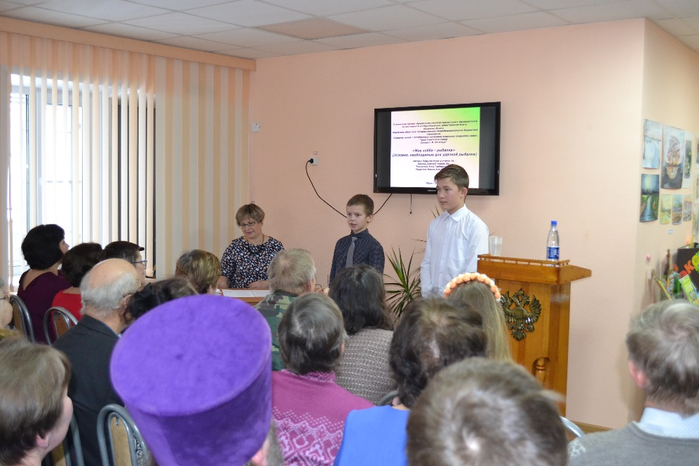
Слайд 1.
Мы, Никита Ладыгин, Дмитрий Козлов, обучающиеся объединения «Память» Центра детского творчества поселка Юрья.
Рыбалка - это наше хобби. А еще один из самых интересных и популярных видов отдыха в мире.
Кто-то ловит рыбу, чтобы дома сварили уху, кто-то ловит рыбу, потому что получает свою дозу азарта и адреналина, но всех этих людей объединяет лишь одно слово – рыбалка…
Зачем же нужна рыбалка в этом современном мире, когда человечество изобрело массу интересных и азартных вещей? Ответ предельно прост – только на рыбалке человек воссоединяется с природой, становится на одну ступень со своими предками, у которых охота и рыбалка была средством для существования.
Данная тема нас интересует давно. А чтобы стать настоящим рыбаком, нужно многое знать о различных снастях, блеснах, спиннингах и других условиях хорошей рыбалки.
Кроме того, рыба - полезный продукт питания, да и семьи рыбаков никогда не будут голодными. В этом тоже плюс. Также забота о сохранности биологических ресурсов – не только важная государственная задача, но и дело рук каждого человека (2017 год – объявлен Годом экологии). Таким образом, тема работы «Мое хобби-рыбалка. Условия, необходимые для удачной рыбалки» актуальна, об этом говорят и результаты анкетирования (24 респондента из 27 хотели бы знать правила удачной рыбалки). Итоги анкетирования вы видите на слайде.
Слайд 2.
Новизна в том, что мы хотим выяснить, как влияет на улов святость мест с.Великорецкое (р.Великая).
Проблема: недостаточно практических и теоретических знаний по теме.
Цель исследовательской работы: изучить, какие условия необходимы для удачной рыбалки.
Предмет и объект исследования видите на слайде.
Слайд3.
Мы предположили, что если мы узнаем, какие условия необходимы для удачной рыбалки, то всегда будем с рыбалки возвращаться с уловом.
Задачи вы видите на слайде.
Слайд 4.
В своей работе мы использовали следующие методы
(слайд 5): анкетирование, анализ источников информации, практическая работа, наблюдение, эксперимент, обобщение полученных данных, презентация, оформление буклета и альбома.
На теоретическом этапе
(слайд 6) мы изучили литературу, интернет-ресурсы.
Слайд 7-8.
Узнали, что рыбалка делится на любительскую и спортивную. В отличие от рыболовства, рыбалка – увлечение, вид отдыха, туризма и спорта.
Рыбалка по времени года бывает летняя и зимняя. По месту ловли рыбалка бывает морская (на море) и пресноводная (на реке, озере, на пруду). А по способу ловли рыбалка может быть береговая (с берега) или лодочная (выйдя на лодке на сам водоём).
Различают ещё виды рыбалки по конкретной рыбе, на которую идёт охота: щучья рыбалка, карповая, карасевая и др.
Рыбалка – непростое дело, для неё понадобится много необходимых вещей. И прежде всего – снасти. В пословице говорится: «Плохая снасть отдохнуть не даст». Рыболовные снасти - это приспособления, которые помогают подманить рыбу, поймать и выудить из реки. К ним относятся: удочки, блесны, поплавки, грузила, леска, крючки, катушки.
Существует много разновидностей удочек: нахлыстовые, спиннинговые, штекерные, поплавочные, фидерные и др
(Слайд 9)
Для удачной рыбалки необходимы еще приманки и прикормки.
Прикормка – это подкорм рыбы непосредственно перед ловлей. Целью прикормки является привлечение рыбы Приманка -это приспособления, используемые на рыбалке и охоте
(Слайд 10)
Красная книга Кировской области познакомила нас с видами рыб, которые нуждаются в особой заботе и защите:
(Слайд 11) сибирская и речная минога, русский осетр, стерлядь, нельма, европейский хариус, русская быстрянка (встречается на р.Великая), подуст, берш, обыкновенный подкаменщик (встречается на р.Великая).
На интернет-сайтах мы познакомились с Федеральным законом Российской Федерации «О рыболовстве и сохранении водных биологических ресурсов» и «Правилами рыболовства в Кировской области»
(Слайд 12) Узнали правила пользования водными биоресурсами, узнали районы Кировской области, в которых запрещена ловля рыбы в весенне-летний период, сроки запрета на лов рыбы и виды запрещенных для ловли рыб. Узнали, что Кировская область обладает значительными водными ресурсами, в области насчитывается 19753 реки общей протяженностью 66,6 тыс. км; общее количество озёр на территории области - 4,5 тыс. познакомились с материалами-отзывами рыбаков, размещенных на данном сайте, где они не только описывают места рыбалки, но и пишут, какая рыба там клюет.
(Слайд 13).
Мы выбрали описание тех мест, где мы рыбачили и узнали, что в реке Вятка и ее притоках можно поймать великолепные экземпляры жереха, судака, карася, леща, сома и щуки; на реке Великой летом с успехом ловится карась, плотва, линь, окунь и щука; в Белой Холунице (на реке и водохранилище) ловятся плотва, окунь, ёрш, лещ, щука, карп.
Таким образом, изучая литературу и другие источники, мы познакомились с понятийным аппаратом, законодательством о рыболовстве, правилами и условиями любительской ловли рыбы, местами рыбной ловли. Также мы выяснили, что рыбалка в Кировской области - это просто рай для души: хороший улов, живописные места, чистая вода и почетные трофеи.
Работа в семейной библиотеке помогла нам сделать подборку статей из журнала «1000 советов» автора Сергея Козлова про рыбалку
(Слайд 15). Его рубрика «Ловись, рыбка!» содержит интересные рассказы бывалых рыбаков о снастях, приманках, особенностях рыбалки в разные сезоны времени. Используя материалы данной рубрики, мы оформили альбом «Советы бывалых рыбаков», стали использовать в своей практической деятельности
Мы встретились с «заядлыми» рыбаками
(Слайд 16) Кашиным Анатолием Юрьевичем, Качиным Денисом Юрьевичем, которые ходят на рыбалку во все сезоны года, ловят только на удочку. Они поделились с нами своими секретами удачной рыбалки «На рыбалке без секретов никак нельзя» - говорит Анатолий Юрьевич - иначе соседний рыболов может поймать больше, и это будет задевать твоё самолюбие. Секрет успешной ловли заключается в мелких деталях…одно из правил ловли окуня –активный поиск…».Качин Денис Юрьевич говорит: « основное правило рыбалки на реке: как прикормишь, так и поймаешь…»
Далее мы встретились с рыбаком Россохиным Виктором Васильевичем
(Слайд 17), стаж рыбалки которого на р.Великая более 30лет. Он рассказал рыбных местах р.Великая: «в районе с.Великорецкое улов обычно незначительный, так как много рыбаков приезжает (дороги хорошие, добираться легко), шумно на реке;
хороший улов на р.Великая в районе с.Пышак, так как добираться трудно, езжу я за с.Пышак, несколько километров еще иду пешком, дороги хорошей нет, заросли, поэтому рыбаков бывает немного, улов здесь превышает улов на р.Великая в с.Великорецкое в 2-3раза. Кроме того, не стою на месте, плохо ловится –ищу другое место. За день так устанешь, что ноги еле идут».
Вооружившись знаниями, мы отправились на рыбалку уже со знанием дела. Мы рыбачили в Юрьянском районе на реках Юрья и Великая; на реке Вятке; в Белохолуницком районе на реках Шелипиха и Белая Холуница. Рыбачили на прудах Белохолуницкого района: Федосеевский и Белохолуницкий
(Слайд 18).
Летом 2016 года Никита гостил 2 месяца у деда в Белой Холунице. Почти каждый день ходили с дедом на рыбалку. Наживку (приманку) использовали следующую: червя земляного, опарыша белого, опарыша красного, белый хлеб. На реке Шелипиха и Белая Холуница хорошо летом ловились в основном ерши. На озерах Белохолуницкого района ловилась рыба: плотва, окунь, ерши, красноперка
(Слайд 19).
На зимней рыбалке бывали на Белохолуницком пруду, на реке Великой Юрьянского района. Рыбачили летом спиннингом на озёрах Юрьянскго района (Парковском и Кривом). Подкормку не готовили, а в качестве приманки использовали блёсны. Ловились щуки. На реке Великой рыбачили около с.Великорецкое и с.Пышак.
Во время рыбалки мы наблюдали, какая рыба, в какое время года, на какие снасти и приманки клюет. Результаты оформили в дневнике наблюдений
(Слайд 20).
Анализируя записи в дневнике, мы пришли к следующему выводу:
1.Больше улов летом, чем зимой
2.Летом больше улов при безветренной и теплой, но не жаркой погоде (не выше +20гр.
3.Летом хороший улов бывает после дождя и перед дождем, при нежаркой погоде.
4.Чем раньше отправишься на рыбалку, тем больше поймаешь рыбы.
5.Если есть рыба, она одинаково клюет в прудах и на реках.
6.Чтобы получить хороший улов, необходима подкормка: манка, белый хлеб.
7.Клев лучше, когда температура воды колеблется от 12-ти до 20-ти градусов тепла, и совсем перестает клевать, когда температура резко меняется.
Во время рыбалки мы провели эксперимент
(Слайд 21):
- по использованию нахлыстового удилища на рыбалке, учились управлять им. Пришли к выводу, что это тяжёлая и сложная снасть, рассчитанная на взрослого человека.
- о влиянии святости мест села Великорецкое на улов рыбы. Выяснили практическим путем и в беседах с рыбаками что улов рыбы в с.Великорецкое вдвое ниже, чем на той же реке Великая, но в районе с.Пышак. Мы считаем ( и рыбаки –тоже), что это связано с тем, что в с.Великорецкое постоянно бывает народ, нет такой тишины, как в районе с.Пышак, да и количество рыболовов в с.Великорецкое больше, объясняется хорошими дорогами и доступностью территории. Святость мест не оказывает влияние на улов рыбы.
По итогам практической работы оформили буклет «Советы юным рыболовам», в котором делимся собственным опытом ловли рыбы
(Слайд 22).
Таким образом, мы получили следующие результаты:
(слайд 23)
1.Собрана информация о водных ресурсах Кировской области и правилах рыболовства; законодательстве о рыбной ловле, видах удочек и снастей.
2.Практическим путем опробовали снасти, приманки и прикормки на реках прудах районов Кировской области.
3. Провели эксперимент –опробовали на практике новую снасть и выяснили, помогает ли она повысить улов.
4.Выяснили, как влияет святость мест на улов рыбы в с.Великорецкое .
5. Выяснили, какие условия необходимы для удачной рыбалки.
6.Оформили альбом «Советы бывалых рыбаков» и буклет «Советы юным рыболовам» с рекомендациями по ловле рыбы в водоемах Кировской области.
Подводя итоги нашего исследования, следует сказать, что тема исследования действительно актуальна и нова для авторов. 2017 год объявлен президентом России Путиным В.В. Годом экологии. Забота о сохранности биоресурсов не только важная государственная задача, но и дело рук каждого человека. Только грамотный подход к ловле рыбы, соблюдение законодательства позволит не только сохранить ресурсы, но и увеличить их.
- Поставленные задачи выполнены: изучены источники информации, необходимые для работы; авторы в течение большого периода ходили на рыбалку и вели дневник наблюдения; провели эксперимент –опробовали на практике новую снасть и выяснили, помогает ли она повысить улов; выяснили, как влияет святость мест на улов рыбы в с.Великорецко; оформлены альбом «Советы бывалых рыбаков» и буклет «Советы юному рыболову» с рекомендациями по ловле рыбы в водоемах Кировской области. В ходе выполнения задач сделаны выводы: рыбалка не только интересное занятие, но и требует серьезной подготовки.
(Слайд 24-25).
- забота о сохранности биоресурсов не только важная государственная задача, но и дело рук каждого человека.
- правила удачной рыбалки гласят: важны не только знания и опыт, но и ряд хитростей, которые не в последнюю очередь играют свою роль в удачной рыбалке, опытный рыбак, готовясь к рыбалке, непременно учтет условия установившейся погоды, пытливо подойдет к подбору снастей и насадок и обязательно учтет пристрастия во вкусе жителей водоема.
Наша гипотеза полностью подтвердилась, знания условий, необходимых для хорошей рыбалки, помогли нам с рыбалки возвращаться с уловом
Таким образом, цель исследования достигнута: изучены условия, необходимые для хорошей рыбалки и подтверждены практикой.
Практическая значимость работы заключается в том, что данный материал можно использовать на уроках биологии, при проведении викторин, поделиться результатами исследования с друзьями
(слайд 26).
В перспективе планируется изучить другие места для рыбной ловли в Кировской области.

